Мероприятия к 190-летию со дня рождения Льва Толстого пройдут в Вороновском
31.08.2018

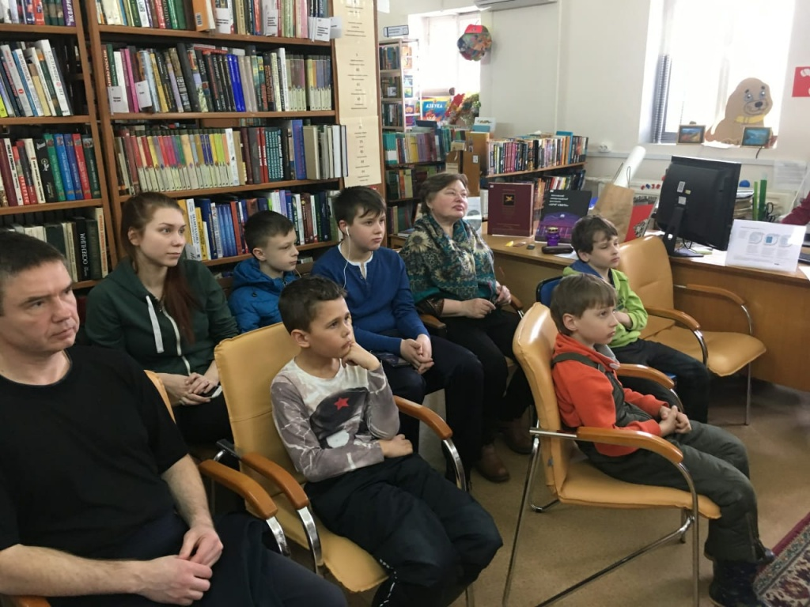

Мероприятия к 190-летию со дня рождения Льва Толстого пройдут в Вороновском. Фото: архив
Сотрудники библиотеки при Доме культуры «Дружба» 2 сентября организуют мероприятия, посвященные 190-летию со дня рождения Льва Толстого.
— На тематической встрече «Зеркало русской души» напомним жителям об этом значимом дне. Мы откроем книжную выставку о писателе и поговорим о его жизни. Кроме того, гости смогут познакомиться с альбомами иллюстраций к произведениям Льва Толстого, — рассказала библиотекарь Татьяна Толкачева.
Она добавила, что для юных жителей поселения Вороновское подготовят насыщенную программу. Пройдет час громкого чтения «Лев Толстой — детям». Вместе с сотрудниками библиотеки ребята обсудят поучительные истории и поучаствуют в викторине по произведениям писателя.

Адрес страницы: http://tinao.mos.ru/presscenter/news/detail/7545712.html
Префектура Троицкого и Новомосковского административных округов города Москвы

